网络书店及库存一体化管理系统的设计与实现

作者姓名：吴尚泽
指导教师：姚羽 教授
学院名称：软件学院
专业名称：软件工程

东北大学
2015年12月
分类号 密级
UDC

学 位 论 文

网路书店及库存一体化管理系统的设计与实现

作 者 姓 名： | 吴尚泽
指 导 教 师： | 姚羽 教授  王英荟 高级工程师
申请学位级别： | 软件工程硕士 | 学科类别： | 专业学位
学科专业名称： | 软件工程
论文提交日期： | 2015年12月 | 论文答辩日期： | 2015 年12月
学位授予日期： | 2016年1月 | 答辩委员会主席：
评阅人：

东 北 大 学
2015年12月
A Thesis for the Degree of Master in Software Engineering
Design and Implementation of Web Book Shop and Warehouse
Integrated Management System

by Wu Shangze

Supervisor: Professor Yao Yu

Northeastern University
Dec. 2015

独创性声明
本人声明所呈交的学位论文是在导师的指导下完成的。论文中取得的研究成果除加以标注和致谢的地方外，不包含其他人己经发表或撰写过的研究成果，也不包括本人为获得其他学位而使用过的材料。与我一同工作的同志对本研究所做的任何贡献均己在论文中作了明确的说明并表示诚挚的谢意。

学位论文作者签名 ：
签 字 日 期 ：
学位论文版权使用授权书
本学位论文作者和指导教师完全了解东北大学有关保留、使用学位论文的规定：即学校有权保留并向国家有关部门或机构送交论文的复印件和磁盘，允许论文被查阅和借阅。本人同意东北大学可以将学位论文的全部或部分内容编入有关数据库进行检索、交流。

（如作者和导师同意网上交流，请在下方签名：否则视为不同意）

学位论文作者签名 ： 导 师 签 名：

签 字 日 期 ： 签 字 日 期：

网络书店及库存一体化管理系统的设计与实现

摘要
随着Internet的迅速普及，互联网成为人们快速获取、发布和传递信息的重要渠道。它在人们的政治、经济、生活等各个方面发挥着重要作用。人们生活水平的逐步提高，足不出户完成工作、学习、娱乐、购物等已经成为人们对快节奏生活方式的一种需求。互联网其巨大的影响力，开放的结构，低廉的成本等诸多的优势日益显现，Web开发技术的成熟，Web网站无可争议的成为开展电子商务的最佳平台。然而在网络购物中如何协调处理网络商场与仓储之间的关系，成为降低企业成本的关键因素。
基于以上原因，本课题设计的网络书店及库存一体化管理系统，不仅可以帮助企业建立一个宣传读书文化，推广图书产品的网络书店，还可以帮助企业管理书店库存，节约成本，创造利益。系统主要实现前台会员注册，产品发布，在线购买。后台商品管理、会员管理、订单管理、商品信息管理、库存管理、付款管理等功能。设计方案包括：可行性分析、需求分析、流程设计、界面设计和数据库等。希望通过本次课题的研究，能够开发出功能较完善的系统，更方便的为企业服务，为企业创造利润。
本文首先介绍了课题的研究背景和国内外现状，并提出了本课题的任务，同时从系统的需求分析入手，重点介绍了本系统的设计与实现的具体过程，并且给出了部分功能模块的数据表和一些功能模块的界面。另外本论文在测试部分对基本功能进行了详细的测试。最后，总结了本系统的不足，并对下一步工作进行了展望。

关键词：网络书店；库存管理；一体化管理

Design and Implementation of Web Book Shop and Warehouse Integrated Management System

Abstract
With the rapid popularization of Internet, the Internet become fast access, publish and deliver an important channel of information. It is in people's political, economic, and other aspects of life play an important role. People living products gradually increased, I go abroad to complete work, study, entertainment, shopping has become a way of life on the fast-paced demands. Its enormous impact the Internet, open structure, low cost, and many of the advantages become more prominent, Web development technologies mature, Web site e-commerce to become the undisputed best platform. However, how to deal with the relationship between the network shopping malls and storage, Its become the key factor to reduce the cost of the enterprise.
For these reasons, the subject of Web Book Shop and Warehouse Integrated Management System Not only can help enterprises to establish a web book shop for the promotion of reading culture and promote the book products, but also to help enterprises manage storage, save costs, create profits.This system Main achievement of the value of member registration, product releases, online purchasing, Back commodity management, membership management, order management, information management, inventory management, payment management.Design options include: feasibility analysis, needs analysis, process design, interface design and database. Hope that through this research project, to develop capabilities of better system, more convenient services for enterprises, for enterprises to create profits .
This thesis first introduces the background, in-out condition and the aim of this project. Second, it makes the requirement of the system as the very beginning, describes the procedure of doing this project, and presents some tables of database and some running page of those functions. In addition, this article also gives the testing process of the basic functions. At last, it points out the disadvantage of the project and looks forward to future work.
Key words: Web Book Shop; Warehouse Management; Integrated Management

目 录
独创性声明 I
摘要 II
Abstract III
第1章 绪 论 1
1.1课题研究背景 1
1.2国内外现状 2
1.3课题研究意义 3
1.4论文研究内容 3
1.5论文的组织结构 4
第2章 相关技术 5
2.1 Java 5
2.2 JSP 6
2.3 MySQL 7
2.4Apache Tomcat 8
2.5 MVC概述 9
2.6 C/S架构概述 11
2.7本章小结 12
第3章 需求分析 13
3.1系统参与者 13
3.2功能性需求 13
3.3非功能性需求 14
3.4系统用例图 15
3.4.1普通顾客用例图 15
3.4.2书店管理员用例图 15
3.4.3库存管理员用例图 15
3.4.4书店管理层用户用例图 16
3.4.5会员顾客用例图 16
3.4.6一体化系统管理员用例图 17
3.5系统开发环境 17
3.5.1软件环境 17
3.5.2硬件环境 18
3.6本章小结 18
第4章 系统设计 19
4.1系统设计概述 19
4.2概要设计 19
4.2.1 系统设计原则 19
4.2.2总体架构设计 20
4.2.3总体功能模块设计 20
4.3功能模块详细设计 22
4.3.1 新增记录功能 22
4.3.2 删除记录功能 23
4.3.3 修改记录功能 23
4.3.4 查询记录功能 24
4.4数据库设计 25
4.4.1 数据库逻辑设计 26
4.4.2 数据库设计思想 27
4.5本章小结 33
第5章 系统实现 34
5.1网络环境平台 35
5.1.1硬件平台选择 35
5.1.2软件平台的选择 35
5.2系统前台主要功能 35
5.2.1 登录模块功能的实现 36
5.2.2浏览商品模块功能的实现 37
5.2.3购物车模块功能的实现 38
5.2.4订单模块功能的实现 39
5.2.5付款模块功能的实现 40
5.3系统后台管理主要功能 41
5.3.1 网络书店后台管理模块主要功能 42
5.3.2 库存后台管理模块主要功能 43
5.4 系统关键代码 45
5.5 本章小结 48
第6章 系统测试 49
6.1 测试过程及结果 49
6.1.1 基本功能测试 49
6.1.2 登录功能和用户管理测试 50
6.1.3 登录功能和用户管理测试 51
6.1.4 界面测试 51
6.1.6 兼容性测试 51
6.2本章小结 52
第7章 总结与展望 53
参考文献 54
致 谢 46

第1章 绪 论

1.1课题研究背景
近些年来，随着信息时代的发展，电子商务已经成为我们生活中不可缺少的一部分。网络书店作为电子商务的一个分支，已经崭露头角，并展示出良好的发展势头和美好的行业前景。今天网络技术的发展极大地丰富了人们的购书方式。我们也应该在网络书店的快速发展的过程中，对其出现的问题进行深入的研究和探讨。
网络书店在借助于成熟的网络技术和在对于传统的图书出版及销售行业改造及整合的过程中出现的。相对于传统的图书发行模式，网络书店在其组织结构、库存管理、营销方式等多方面有着独特的运作特点。如组织框架更加扁平化，与先进的企业管理理念相符，提高了组织对市场的反应速度，降低了运作成本，企业削减了很大一部分建设实体店的成本。从而减少了资金压力，加快了资金流转。网络书店在借助互联网展开业务的同时，也依托这个网络平台，对自身品牌和业务拓展进行宣传推广。网络书店的发展开始于上世纪九十年代中期，至今已经走过了近二十余个春秋。已经从当初的稚嫩走到了今天的稳健。但是就我国网络书店的现状来看，不仅有着许多不俗业绩，同时也或隐或现的存在一些问题。
伴随着网购技术的普及化和图书种类的增多，庞大网上图书交易量使网络书店与库存管理之间调控不协调的矛盾逐渐显露出来。与网络书店迅猛发展不同的是库存管理目前还存在很多不足：如管理效率低，劳动量巨大，信息处理速度慢而且准确率也低。类似于这些问题严重制约了企业的发展。所以如何处理好两者之间的关系，成为节约企业成本，为企业增加利润的关键因素。
为了弥补这些缺点，使用计算机技术对网络书店与库存管理进行一体化管理是非常有必要的，它能提高库存效率，减轻员工负担，提高网络书店处理信息的速度和准确率，为企业管理员提供更方便、更科学的服务，使网络书店与库存管理均衡协调发展，从而进一步为企业创造出更多的利润。

1.2国内外现状
根据美国直销协会的数据显示，目前仅从网上销售额方面来讲，图书行业在网络利用率方面领先其他行业至少一年以上。这主要体现在网上书店的发展与壮大。图书已经成为互联网上最畅销的商品之一。网上书店已经成为全美企业发展最快的渠道。根据分析网上书店队伍的不断扩大得益于亚马逊网上书店的异常成功。美国网上图书销售发展前景十分灿烂。在我国随着近几年互联网技术的普及，和电商平台的迅猛发展。网络书店的发展也如火如荼，越来越多的出版社、个体书店响应网络书店的趋势。开始建设网站或利用电商平台销售图书。同时大量的业外企业、学术机构等也开始涌入网络图书市场，从事网络书店业务。网络图书行业发展势头迅猛，明显领先于其他行业。然而库存管理作为图书销售环节中不可缺少的重要组成部分，与发展迅猛的网络图书行业相比，库存管理存在着许多不足，例如：
现代化程度偏低，很多图书企业在其库存管理方面仍处于人工作业为主的原始生产状态，工作效率很低。图书进不来出不去，在库滞留时间过长，或保管不善而破损、霉变、损失严重等问题，加重了库存成本。许多个体书店的经营者对管理现代化的要求很低，而且目前廉价的劳动力使得其放弃改造的打算，手工作业使得工作人员不至于闲置，“不怕慢，只怕站”的思想在人们的心中根深蒂固，很大程度上降低了库存管理的工作效率。
库存的布局不合理。由于交易有很多不确定性，所以导致多种类型的零散图书占据很大的库存面积，大大降低库存的利用率。而且记录、分区等都很混乱。给出入库、盘点等带来诸多不便。往往是管理员拿着一张提货单在仓库里找来找去，影响了工作效率，也影响了统计。
库存管理规则不完善，其信息化和网络化的程度很低。这是经济实力、人员素质及现代化理念等很多因素的影响。现在，库存管理过于余复杂，接收订单、入帐、退货单处理、报损、查询等操作都很麻烦，工作量大而重，易出错，同时也影响了整个管理链条中的信息传递速度和库存管理质量。
针对这些现状，如何在广泛的空间充分发挥潜藏实力，而不被淘汰呢？我认为，根据网络书店发展的特色形式，在完善库存管理规则和引进技术的同时，定做相应的库存管理系统，并将其与网络书店系统作为一个整体，通过一体化管理的理念有效的结合起来，这样才能跟上网络书店快速发展势头，为企业节约成本，创造利益。

1.3课题研究意义
随着经济的迅猛发展和科学技术的不断进步，计算机事业也在蓬勃发展中。以计算机技术为基础的信息管理系统正处于飞速发展的时期。随着网络书店的快速发展，书籍的种类和库存量也在增加。对种类繁多的书籍进行一体化库存管理的需求也越来越迫切。书籍做为人类的精神食粮，在现代社会中一直受到特别的重视，所以大量书籍也开始出现在网络市场上。与此同时，为了存放大量的书籍，书籍仓库要求也相应提高，其库存的管理问题也就提上了日程。随着书籍种类的大量增加，其管理难度也越来越大，如何结合网络书店营销特点优化其库存管理也就成为了一个关键的议题。
本系统设计的目的是建立一个完整统一、高效稳定、操作灵活、易于扩充的基于JAVA的网络书店及库存一体化管理系统；是一个根据网络书店发展的特点对网络图书销售和库存管理相关工作进行统一管理的网络平台。它集管理工作自动化和信息化为一体。在为网络图书销售行业提供优质、高效业务管理和事务处理的同时，采用安全可靠的现代化处理和控制技术，及时、准确、可靠地采集和传输信息，建立完备、可靠的一体化管理系统。
通过一体化管理的全面化，自动化，可以减少网络图书销售及其库存管理中的漏洞，可以提升购物体验，缩短发货等待时间，节约不少管理开支，增加收入和效益。随着我国改革开放的不断深入，经济的飞速发展，不论是企业还是个体自营者想生存、想发展，想在激烈的市场竞争中立于不败之地，没有现代化的管理系统是万万不行的，管理系统的一体化、全面化，自动化、信息化则是其中极其重要的部分。
通过结合网络书店及库存管理现阶段的发展形势及特点，本管理系统应达到以下目标：易于操作，界面友好，准确记录书籍购买情况、订单情况、出入库清单及库存情况等，明确限定每个管理员的操作权限，真正意义上促使书店库存管理方式从原始的手工阶段走向了方便快捷的计算机现代化阶段，从而跟上网络书店迅猛的发展势头，更好的为用户创造利益，节约成本。

1.4论文研究内容
了解网络书店与库存管理系统方面的相关技术及国内外现状，分析系统的功能需求，研究其设计及实现技术。设计系统的总体结构，实现订单管理、商品库存信息管理、库存管理、付款管理等功能。

1.5论文的组织结构
本论文结构安排如下：
第1章绪论。在该部分首先介绍了系统的开发背景以及国内外现状，明确了系统的实现目标以及系统实现的重要性，为系统的开发工作做了铺垫。然后对文章的组织结构进行了介绍，使读者对本文的结构有所了解。
第2章相关技术。介绍了本课题使用的软件技术和开发工具， Java语言、MySQL数据库，Apache Tomcat服务器和教育统计概念等。
第3章需求分析。介绍了该系统的具体工作内容和各个工作环节的详细描述，接着对学生成长管理工作的需求分析得出了系统的用户用例，并对各用户用例进行了详细的分析和描述，并对系统的非功能性需求进行了简单的介绍。
第4章系统设计。进行架构设计，功能模块设计，各个功能的详细设计以及数据库设计。
第5章系统实现。详细阐述了系统各个模块和各个功能的实现过程，给出关键代码和运行截图。
第6章系统测试。设计测试用例对系统的界面、功能、兼容性进行了详细的测试，确保程序运行的稳定性。
第7章总结与展望。对工作做了简要的总结，并对后续工作提出了建议。

第2章 相关技术

2.1 Java
Java 由美国SUN公司开发，是一种面向对象的计算机语言。作为一种使用简单且拥有强大功能的网络编程语言，自1995年推出了以后，就以其独特的优势取得了迅猛的发展，成为迄今为止最优秀的面向对象编程语言之一。Java语言特点是跨平台性，使用它编写的程序能够在网络中的各种平台上运行。除此外，Java语言还具有简单、面向对象、分布式、动态、支持多线程、可移植等特点。目前基于Java的高级技术（如J2EE、JavaWeb服务等）大量进入实际开发领域，基于Java语言的J2EE架构已经于微软.NET平台共同成为当即最主流的开发平台。
当互联网空前流行了起来时，Java的发展转向了网络应用层领域。Java语言具有跨平台性，因此可以适应Internet上不可控的多种多样的服务器站点环境。Java程序既可以在Windows平台上运行，也可以在UNIX、Linux等平台上运行，正如Sun公司所说的那样“Write Once, Run Anywhere”(一次编写，随处运行) 。随着互联网的迅猛发展，Java语言逐渐确定了自己优秀网络编程语言的地位，并被美国著名杂志PC Magazine评为当今十大优秀科技产品之一。
Java 不同于一般的编译执行计算机语言和解释执行计算机的语言。它首先将源代码编译成二进制字节码(bytecode)，然后依赖各种不同平台上的虚拟机来解释执行字节码，从而实现了“一次编译、到处执行”的跨平台特性。
开发Java不是为了取代C++，Java和C++这两种语言是用来解决不同的问题，Java用来开发需要共存于不同平台上的应用程序，通常是基于Internet的应用程序；相反，C++用来开发在一台特定平台上运行的程序，尽管C++程序被重新编译后也能够在机器上运行。Java没有指针，而在C/C++编程语言中，指针是基础。Java有自动的垃圾收集器，这是C/C++没有的功能。垃圾收集器是一个常规应用程序，收集程序中不再使用的内存，程序员不必编写代码来释放之前使用的内存。Java中，一个类只能继承一个父类，但是可以实现多个接口，这样既达到了多重继承的目的，又保证了结构比多重继承更加清晰。Java中不支持结构和联合、宏定义、头文件及友元，从而大大保证了Java程序的安全性。

2.2 JSP
在传统的网页页面HTML文件（*.htm，*.html）中加入了Java程序段（Scriptlet）和JSP标记（tag），就构成了JSP网页（*.jsp）。所以JSP页面看上去更象标准的HTML和XML页面，并附带有JSP引擎能够处理和额外元件。
Web服务器在收到访问JSP网页的要求时，其首先将运行其中的程序片段，然后将执行结果以HTML格式反馈给用户。
程序段可以操作数据库、重新定向目标网页以及发送E-mail等，这就是建立动态网站所不可缺少的重要功能。
所有程序都用来在服务器端来执行，网络上传送给客户端的仅仅是得到的结果，对客户浏览器的要求不高。它基于Java语言，具有很好的伸缩性，在网络的应用开发领域具有很显著的优势。
JSP技术在多个方面加速了动态Web页面的开发。
（1）将内容的生成部分和显示部分分离
使用JSP技术，Web页面开发人员可以使用HTML或者XML标识来设计最终的Web页面。使用JSP标识或者小脚本来生成页面上的动态内容（内容是根据请求来变化的，例如请求用户信息或者特定的商品的价格）。生成内容的逻辑将会被封装在标识和JavaBeans之中，并且捆绑在脚本中，所有的脚本都会在服务器上执行。如果关键逻辑被封装在标识和JavaBeans之中，那么其他用户，如Web管理人员和页面设计者，能够编辑和使用JSP页面，而不影响内容的产生。
在服务器端，JSP引用解释JS的标识和小脚本，生成所请求的内容（例如，通过访问JavaBeans组件，使用JDBCTM技术访问数据库，或者包含的文件），并且将结果以HTML（或者XML）页面的形式发送回浏览器。这有助于人员保护自己的代码安全，而又保证JSP基于HTML的Web浏览器的完全可用性。
（2）强调可重用
绝大多数JSP页面依赖于可重用性，跨平台的组件（JavaBeans或者Enterprise JavaBeansTM组件）来执行应用程序要求的更为复杂的过程。开发人员能够共享和交换相关操作的组件，或者使得这些组件为更多的用户或者客户团体使用。基于组件的方法加速了总体开发的过程，并且使得各种组织在他们现有的技能和优化结果的开发努力中得到相应的平衡性。
（3）使用标识简化页面开发
Web页面开发人员不可能都是熟悉脚本语言的程序员。JavaServer Page技术封装了相当多的功能，这些功能是在与JSP相关的XML标识中进行动态内容产生所要求的。标准的JSP标识能够访问和实例化JavaBeans等组件，设置或者搜索组件属性，下载Applet，执行用其他方法。
通过开发定制化标识库，JSP技术是有扩展性的。第三方开发人员和其他人员可以为常用功能创建属于个人的标识库。这使得Web页面开发人员能够运用熟悉的工具执行特定功能的构件来进行开发工作。
（4）健壮的存储管理和安全性
由于JSP页面脚本语言是基于Java编程语言的，而且所有的JSP页面都被编译成为Java Servlet，所以JSP页面就具有Java技术的所拥有的所有好处，包括健壮的存储管理和安全性等好处。
（5）JSP能提供所有Servlets服务功能
与Servlets相比较，JSP能提供所有Servlets服务功能，它比用Println编写和修改HTML更加轻松，更明确地分工，Web页面编程人员在编写HTML时，只需留出空间让Servlets程序员插入动态部分即可。
（6）一次编写，多处运行
作为Java平台的一部分，JSP拥有Java编程语言“一次编写，各处运行”的特点。所以供应商将JSP支持添加到产品中，用户可以使用自己所选择的工具进行更改，并且不影响其他的应用。

2.3 MySQL
MySQL是一个小型关系型数据库管理系统，开发者是瑞典MySQL AB公司。目前MySQL被广泛地应用在Internet上的中小型网站中。由于它的许多特点体积小、速度快、总体拥有成本低，尤其是开放源码这一特点，所以许多中小型网站为了降低网站总体拥有成本而选择了MySQL作为其网站数据库。
MySQL的特性：使用C和C++编写，并可以使用多种编译器来进行测试，保证源代码的可移植性。支持AIX、FreeBSD、HP-UX、Linux、Mac OS、Novell Netware、OpenBSD、OS/2 Wrap、Solaris、Windows等操作系统。为多种编程语言提供了API。这些编程语言包括了C、C++、Eiffel、Java、Perl、PHP、Python、Ruby等。 支持多线程，充分利用了CPU资源。优化的SQL的查询算法，有效地提高查询速度。既能够作为一个单独的应用程序应用在客户端服务器网络环境中运行，也能够作为一个库而嵌入到其他的软件中提供多语言支持，常见的编码如中文的GB2312、BIG5，日文的Shift_JIS等都可以用作数据表名和数据列名。提供TCP/IP、ODBC和JDBC等多种数据库连接接口。提供用于管理、检查、优化数据库操作的管理工具。可以处理那些拥有上千万条记录的大型数据库。

2.4Apache Tomcat
Apache是web服务器，Tomcat是应用（java）服务器，它只是一个servlet容器，是Apache的扩展。 Apache和Tomcat都可以作为独立的web服务器来运行，但是Apache不能解析java程序。Apache相对其他的服务器，不管从速度还是效率上，要比JBossWS和Codehaus XFire都要好。
Apache是普通服务器，本身只支持html。不过可以通过插件支持php，还可以与Tomcat连通。Apache只支持静态网页，但像asp，php，cgi，jsp等动态的网页就需要Tomcat来处理。 Tomcat是基于Apache许可证下开发的自由软件，由Apache软件基金会下属的Jakarta项目开发的一个Servlet容器，按照Sun Microsystems提供的技术规范，实现了对Servlet和JavaServer Page的支持，并提供了作为Web服务器的一些功能，如Tomcat管理和控制平台、安全域管理和Tomcat阀等。由于Tomcat本身也内含了一个HTTP服务器，它也可以被视作一个单独Web服务器。但是，不能将 Tomcat 和 Apache Web 服务器相混淆，Apache Web Server 是一个用 C 语言实现的 HTTP web server；这两个 HTTP web server 不是捆绑在一起的。Apache Tomcat 包含了一个配置管理工具，也可以通过编辑 XML 格式的配置文件来进行配置^{[19]}。
两者都是一种容器，只不过发布的东西不同：Apache是html容器，功能像IIS一样；Tomcat是jsp/servlet容器，用于发布jsp及java的，类似的有IBM的websphere、BEA的Web logic，sun的JRun等等。
Apache是目前世界上使用排名第一的Web服务器。它可以运行在几乎所有广泛使用的计算机平台上。Apache取自“a patchy server”的读音，意思是充满补丁的服务器，因为它是自由软件，所以不断有人来为它开发新的功能、修改原来的缺陷。Apache的特点是简单、快速、性能稳定，并可做代理服务器来使用。

2.5 MVC概述
MVC模式（Model-View-Controller）是软件工程中的一种软件架构模式，把软件系统分为三个组成部分：模型部分（Model）、视图部分（View）和控制器部分（Controller）。MVC模式最早由Trygve Reenskaug在1978年提出，是施乐帕罗奥多研究中心（Xerox PARC）在20世纪80年代为程序语言Smalltalk发明的一种软件设计模式。MVC模式的目的是实现一种动态的程式设计，使后续对程序的修改和扩展简化，并且使程序某一部分的重复利用成为可能。除此之外，此模式通过对复杂度的简化，使程序结构更加直观。软件系统通过对自身基本分离的同时也赋予了各个基本部分应有的特殊功能。使用MVC应用程序被分成三个核心部件：模型、视图、控制器，它们各自处理自己的任务，MVC框架图如图2.1所示。
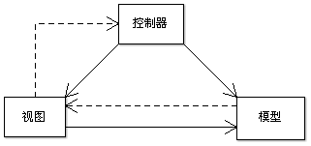

图2.1 MVC框架图
Fig.2.1 The frame diagram of MVC
模型表示企业数据和业务规则。在MVC的三个部件之中，模型拥有最多的处理任务，它可能用像EJB和ColdFusion Components这样的构件来处理数据库。被模型返回的数据是中立的，就是说模型与数据格式没有关系，这样一个模型能为多个视图提供数据。由于应用于模型的代码只需编写一次就可以被多个视图所重用，所以减少了代码的重复性。模型不依赖视图和控制器，也就是说，模型不关心它会被如何显示或是操作。但是模型中数据的变化一般会通过一种刷新机制而被公布。为了实现这种机制，那些用于监视此模型的视图必须事先在此模型上先注册，从而，视图可以了解在数据模型上发生的改变。
视图是用户看到并与之交互的界面。对老式Web应用程序来说，视图就是由HTML元素所组成的界面，在新式的Web应用程序中，HTML依旧在视图中扮演着重要的角色，但一些新的技术已不断翻新，它们包括Macromedia Flash和像XHTML，XML/XSL，WML等一些标识语言和Web services。MVC一个大的作用是它能为你的应用程序处理很多不同类型的视图，在视图中其实没有真正的处理过程，不管这些数据是联机存储的还是一个数据库列表，对于视图来说，它只是作为一种输出数据并允许用户操纵的方式。为了实现视图上的刷新功能，视图需要访问它监视的数据模型，因此应该事先在被它监视的数据那里注册。
控制器接受用户的输入并调用模型和视图去完成用户的需求。所以当单击Web页面中的超链接和发送HTML表单时，控制器本身不输出任何东西和做任何处理。它只是接收请求并决定调用哪个模型构件去处理请求，然后用确定用哪个视图来显示模型处理返回的数据。现在我们总结MVC的处理过程，首先控制器接收用户的请求，并决定应该调用哪个模型来进行处理，然后模型用业务逻辑来处理用户的请求并返回数据，最后控制器用相应的视图格式化模型返回的数据，并通过表示层呈现给用户。
MVC本来是存在于Desktop程序中的，M是指数据模型，V是指用户界面，C则是控制器。使用MVC的目的是将M和V的实现代码分离，从而使同一个程序可以使用不同的表现形式。比如一批统计数据用户可以分别用柱状图、饼图表示。C存在的目的则是确保M和V的同步，一旦M改变，V应该同步更新^{[12]}。
MVC是一个设计模式，它强制性的使应用程序的输入、处理和输出分开。大部分Web应用程序都是用像ASP，PHP，或者CFML这样的过程化语言来创建的，它们将像数据库查询语句这样的数据层代码和像HTML这样的表示层代码混在一起。经验比较丰富的开发者会将数据从表示层分离开来，但这通常不是很容易做到的，它需要精心的计划和不断的尝试，MVC从根本上强制性的将它们分开。尽管构造MVC应用程序需要一些额外的工作，但是它给我们带来的好处是无庸质疑的。
首先，最重要的一点是多个视图能共享一个模型，现在需要用越来越多的方式来访问你的应用程序。对此，其中一个解决之道是使用 MVC，无论你的用户想要Flash界面或是 WAP 界面；用一个模型就能处理它们。由于你已经将数据和业务规则从表示层分开，所以你可以最大化的重用你的代码了。
由于模型返回的数据没有进行格式化，所以同样的构件能被不同界面使用。例如，很多数据可能用HTML来表示，但是它们也有可能要用 Macromedia Flash和WAP来表示。模型也有状态管理和数据持久性处理的功能，例如，基于会话的购物车和电子商务过程也能被Flash网站或者无线联网的应用程序所重用。
因为模型是自包含的，并且与控制器和视图相分离，所以很容易改变你的应用程序的数据层和业务规则。如果你想把你的数据库从MySQL移植到Oracle，或者改变你的基于RDBMS数据源到LDAP，只需改变你的模型即可。一旦你正确的实现了模型，不管你的数据来自数据库或是LDAP服务器，视图将会正确的显示它们。由于运用MVC的应用程序的三个部件是相互对立，改变其中一个不会影响其它两个，所以依据这种设计思想你能构造良好的松偶合的构件。
控制器的另外一个优点，就是可以使用控制器来连接不同的模型和视图去完成用户的相关需求，这样控制器可以为构造应用程序提供强有力的手段。给定一些可重用的模型和视图，控制器可以根据用户不同需求选择不同模型进行处理，然后选择视图将处理结果反馈给用户。
MVC的缺点是由于它没有明确的定义，所以完全理解MVC并不是很轻松。使用MVC需要精心的计划，由于它的内部结构比较复杂，所以需要多花费一些时间去思考。 用户将不得不花费相当可观的时间去考虑如何将MVC运用到你的应用程序，同时由于模型和视图要严格的分离，这样也给调试应用程序到来了一定的麻烦。每个构件在使用之前都需要经过彻底的筛查和测试。一旦用户的构件经过了测试，用户就可以毫无顾忌的重用它们。由于我们将一个应用程序分成了三个部件，所以使用MVC同时也意味着你将要管理比以前更多的文件，这一点是显而易见的。这样好像增加了我们的工作量，但是请记住这比起它所能带给我们的好处是不值一提。MVC并不适合小型甚至中等规模的应用程序，花费大量时间将MVC应用到规模并不是很大的应用程序通常会得不偿失。MVC设计模式是一个很好创建软件的途径，它所提倡的一些原则，像内容和显示互相分离可能比较好理解。但是如果用户要隔离模型、视图和控制器的构件，用户可能需要重新思考应用程序，尤其是应用程序的构架方面。如果用户肯接受MVC，并且有能力应付它所带来的额外的工作和复杂性，MVC将会使你的软件在健壮性，代码重用和结构方面上一个台阶。

2.6 C/S架构概述
C/S又称Client/Server或客户/服务器模式。服务器通常采用高性能的PC、工作站或小型计算机，并采用大型数据库系统，如Oracle、Sybase、Informix或 SQL Server。客户端需要安装专用的客户端软件。目前大多数应用软件系统都是Client/Server形式的两层结构，由于现在的软件应用系统正在向分布式的Web应用方面发展，Web和Client/Server 应用都可以进行同样的业务处理，应用不同的模块共享逻辑组件。
C/S结构主要有两方面的优势：
一个方面是应用服务器运行数据负荷较轻。最简单的C/S体系结构的数据库应用由两个部分组成，即客户应用程序和数据库服务器程序。另一方面可分别称为前台程序与后台程序。运行数据库服务器程序的机器，也称为应用服务器。一旦服务器程序被启动，就随时等待响应客户程序发来的请求；客户应用程序运行在用户自己的电脑上，对应于数据库服务器，可称为客户电脑，当需要对数据库中的数据进行任何操作时，客户程序就自动地寻找服务器程序，并向其发出请求，服务器程序根据预定的规则作出应答，送回结果，应用服务器运行数据负荷较轻。
第二方面是数据的储存管理功能较为透明。在数据库应用中，数据的储存管理功能，是由服务器程序和客户应用程序分别独立进行的，前台应用可以违反的规则，并且通常把那些不同的（不管是已知还是未知的）运行数据，在服务器程序中不集中实现，例如访问者的权限，编号可以重复、必须有客户才能建立定单这样的规则。所有这些，对于工作在前台程序上的最终用户，是“透明”的，他们无须过问（通常也无法干涉）背后的过程，就可以完成自己的一切工作。在客户服务器架构的应用中，前台程序不是非常“瘦小”，麻烦的事情都交给了服务器和网络。在C/S体系的下，数据库不能真正成为公共、专业化的仓库，它受到独立的专门管理。
C/S结构主要有二方面的劣势：一是高昂的维护成本且投资大。客户端需要安装专用的客户端软件。首先涉及到安装的工作量，其次任何一台电脑出问题，如病毒、硬件损坏，都需要进行安装或维护。特别是有很多分部或专卖店的情况，不是工作量的问题，而是路程的问题。还有，系统软件升级时，每一台客户机需要重新安装，其维护和升级成本非常高。二是传统的C/S结构的软件需要针对不同的操作系统系统开发不同版本的软件。由于产品的更新换代十分快，代价高和低效率已经不适应工作需要。在JAVA这样的跨平台语言出现之后，B/S架构更是猛烈冲击C/S，并对其形成威胁和挑战。

2.7本章小结
本章具体介绍了JSP技术、Java语言、MySQL数据库、Apache Tomcat服务器，为以后几章的网络书店及库存一体化管理系统的需求分析、设计和实现准备了坚实的理论基础。
第3章 需求分析

3.1系统参与者
在网络书店及库存一体化管理系统中，系统的参与者主要如下：
（1）网上普通顾客
（2）网上书店管理员
（3）库存管理员
（4）书店管理层
（5）网上会员顾客
（6）一体化系统管理员

3.2功能性需求
（1）顾客注册、登录模块
顾客可以通过填写注册信息成为会员，会员登录之后才可以进行购物车的管理，未登录的会员或未注册的顾客只能浏览商品信息。
（2）商品浏览，销售排行模块
顾客可以点击链接，浏览新品上架的信息（商品名称、商品图片、型号、价格等）。
对销售过的产品进行统计，显示出销售的记录。
（3）特价商品检索，浏览模块
顾客可以点击特价商品浏览特价商品的信息（商品名称、商品图片、型号、价格等）。
（4）购物车模块
顾客输入账号与密码登录后便可以进行物品的购买对购物车进行管理，将选中的产品放入购物车、修改选购商品的数量、删除购物车的商品、在线下单及订单查看等操作。
（5）后台登录模块
系统管理员可以通过管理员账号进入后台管理模块，账号密码输入错误后会给出错误提示。
（6）商品设置模块
系统管理员可以查看商品种类和信息，也可以新增、修改、删除p商品的种类和商品。
（8）公告设置模块
公告的添加，然后可以进行查询，更改，删除管理。
（9）友情链接设置模块
管理员可以增加删除友情链接，以此方便管理。
（10）商品库存信息管理模块
这个功能，就是对商品信息管理进行入库前的登记，包括商品名称，简称，产地，批号等信息对商品信息进行增删改查。
（11）库存管理模块
包括：商品出入库，商品库存删除，库存查询，商品价格调整，该模块可以对登记后的物资进行入库，并且可以实现商品的入库库存删除，并且可以对库存进行查询，商品价格的调整
（12）订单管理模块
包括对订单的增加，修改，查询和删除，可以对系统中存在的订单继进行管理
（13）付款管理模块
包括付款管理添加，付款信息查询，删除付款信息，付款信息修改。

3.3非功能性需求
（1）易用性需求：由于使用者大多数属于没有编程经验的教工，所以所有的操作不应带有一些技术含量高的操作，而是应该只需要很少的培训，就能使用系统和它的任何特性。另外界面要简洁、清晰、美观、大方。
（2）移植性需求：由于现在使用者使用不再是单一的某一种系统或者某一特定型号的电脑，因此软件平台的移植性和软件平台的推广性都是非常必要的。
（3）可扩展性需求：当用户需要某种新的业务时，系统要能够在不影响当前业务的前提下，对现有系统进行升级，把新的业务添加到系统中。

3.4系统用例图

3.4.1普通顾客用例图
在普通顾客用例图中，顾客可以执行查看书店销售排行、查看书店新品上架、用户信息修改、查看特价商品、查看订单、添加购物车等功能。
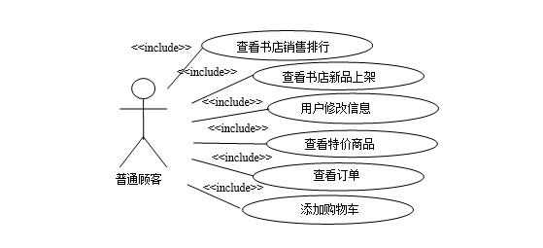
图3.1 普通顾客用例图
Fig 3.1 general customer use case diagram

3.4.2书店管理员用例图
在书店管理员用例图中，管理员可以执行友情链接设置、小类别查询、书店商品设置、用户设置、修改密码、订单设置、公告设置、大类别查询等功能。
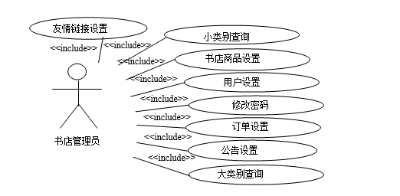
图3.2 书店管理员用例图
Fig 3.2 book shop management use case diagram

3.4.3库存管理员用例图
在库存管理员用例图中，管理员可以执行商品入库、商品出库、商品信息管理、订单信息管理、库存信息管理等功能。
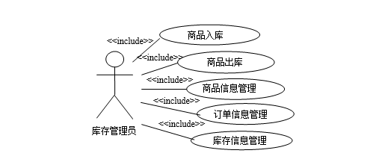
图3.3 库存管理员用例图
Fig 3.3 warehouse management use case diagram

3.4.4书店管理层用户用例图
在书店管理层用户用例图中，管理层用户可以执行小类别查询、大类别查询、查看书店销售排行、公告设置、商品入库信息查询、商品出库信息查询、订单信息查询、库存信息查询等功能。
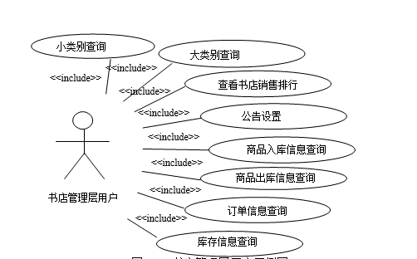
图3.4 书店管理层用户用例图
Fig 3.4 book shop director use case diagram

3.4.5会员顾客用例图
在会员顾客用例图中，顾客可以执行小类别查询、查看书店销售排行、查看书店新品上架、用户修改信息、查看特价商品、查看订单、添加购物车、大类别查询等功能。
图3.5 会员顾客用例图
Fig 3.5 vip customer use case diagram

3.4.6一体化系统管理员用例图
在一体化系统管理员用例图中，管理员可以执行库存信息管理、小类别查询、书店商品设置、用户设置、修改密码、订单信息管理、商品信息管理、大类别查询等功能。
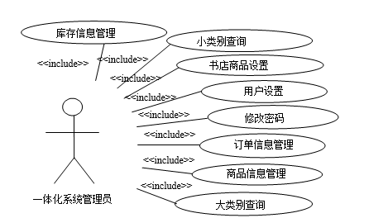
图3.6一体化系统管理员用例图
Fig 3.6 integrated system management use case diagram

3.5系统开发环境

3.5.1软件环境
（1）操作系统：Window XP系统。
（2）浏览器：Internet Explorer。
（3）开发工具：Myeclipse
（4）服务器：Apache Tomcat。
（5）数据库：MySQL。
（6）开发语言：JAVA。

3.5.2硬件环境
（1）处理器：Intel(R) Core(TM) i7。
（2）内存：2.00GB。
（3）存贮器容量：320G硬盘

3.6本章小结
本章节主要是进行了系统分析，它是软件生命周期中最重要的一个阶段，它包含了系统参与者、功能性需求、非功能性需求、系统用例图、系统开发环境分析，为后续的设计工作提供准确的依据，为整个的项目的开发奠定了基础。
第4章 系统设计

4.1系统设计概述
系统设计是系统的物理设计阶段。根据需求分析阶段所确定的新系统的逻辑模型、功能需求，在用户提供的环境条件下，设计出一个在计算机网络环境中实施的方案。系统分析的基础上，系统设计内容包括确定系统的设计方针和方法，将系统分解为若干模块，确定各模块的目标、功能及其相互关系，决定对模块功能的管理控制和控制方式，对各模块进行技术设计和评价等。

4.2概要设计

4.2.1 系统设计原则
软件系统设计的目标是软件能够按照指定的要求进行工作，功能、性能都符合指定的要求：软件是可维护的，可方便地进行修改。本系统遵守的原则如下：
（1）模块化
模块化的特性提供了处理复杂问题的一种方法，同时也使得软件能够被有效的管理。网络书店及库存一体化管理系统分成若干个模块和功能，每个功能和模块的耦合度尽量降低，这样降低了系统的复杂性，而且该系统的每个部分功能模块可以并行开发，从而提供软件的生产效率。
（2）可靠性
网络书店及库存一体化管理系统应该具有解脱和排除故障的能力，系统应该具有较好的维护性，尽量减少故障的时间，提高系统的可靠性，才能保证系统的质量得到用户的信任。
（3）经济性
网络书店及库存一体化管理系统应确保满足书店的需要，为办理相关的业务提供接口，确保数据信息和业务管理有较长的生命周期。
（4）安全性
网络书店及库存一体化管理系统涉及到人民群众的利益，因此系统数据的安全性也必须得到保障。

4.2.2总体架构设计
本系统采用了B/S架构，后台的各种业务逻辑均用Java来实现，数据库使用MySQL，用Tomcat 作为服务器。
系统采用的是MVC的设计模式，视图层表示动态页面，属于用户事件；控制器，HTTP请求处理特定于应用的逻辑数据有效性验证，调用所要显示的视图，更新向模型的请求；模型，封装业务逻辑，响应视图的请求应答。

4.2.3总体功能模块设计
开发一个网站，简洁的页面风格和页面框架是必须所考虑的，特别是对于网络书店更加需要有简洁的页面风格和布局，以此来满足顾客购物体验。所以本网站，首先把网站推出的特价商品、最新商品、最近公告等商城的特色和动态信息来展现给顾客，然后再提供查看功能。本系统的前台结构图如下图4.1所示。
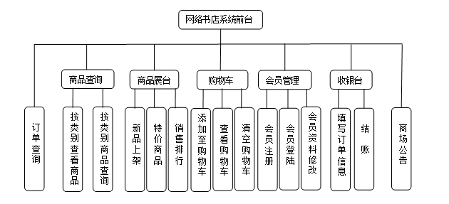

图4.1 系统的前台结构图所示
Fig 4.1 system reception function module diagram
在网络书店及库存一体化管理系统中对于后台信息的管理至为重要，可以说任何一个没有商品信息或商品信息不齐全的网站是没有意义的。网站的后台建设直接关乎商场网站的成功与否，系统的后台商品管理模块主要分为两个部分，一是网路书店的后台管理，二是库存系统后台管理。其主要实现的功能是对商品及库存进行信息查询、添加信息、修改信息、删除信息等主要功能。本系统的后台结构图如下图4.2所示。
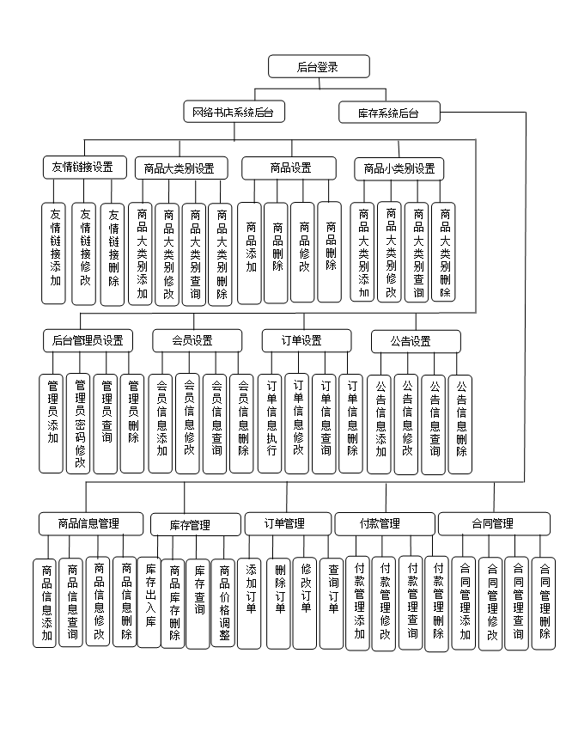
图4.2 系统后台结构图
Fig 4.2 system backstage function module diagram

4.3功能模块详细设计
系统设计阶段主要是确定系统的名称、范围等。确定系统开发的目标功能和性能。确定系统所需的各种资源。估计系统开发所需成本。确定系统实施的计划及进度。分析估算系统可能达到的效益。确定系统设计原则和技术路线等。
网络书店及库存一体化管理系统中主要功能：新增记录、删除记录、修改记录、查询记录，下面是对这几个功能的详细设计。

4.3.1 新增记录功能
以书店管理员新增商品信息为例，介绍新增记录功能。首先书店管理员登录本系统，进入系统主界面，选择商品设置，点击新增记录按钮进入新增记录页面，填写表单数据并提交，提交前对表单数据进行判断，若表单数据输入无误，则将数据提交给后台控制器，控制器分析表单数据生成sql语句并执行，若成功，新增记录页面提示“新增商品成功”信息。新增商品信息时序图如图4.3所示。

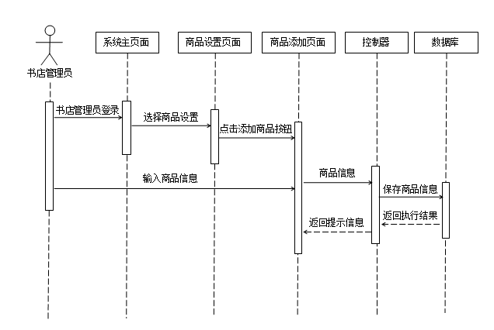
图4.3 新增商品记录时序图
Fig 4.3 new goods record sequence diagram

4.3.2 删除记录功能
以书店管理员删除公告记录为例，介绍删除记录功能。首先书店管理员登录本系统，进入系统主界面，选择公告设置，点击查询公告记录按钮获得公告记录列表，选择一条记录，当前删除按钮可用，书店管理员点击删除按钮，将记录的id以及表名传给控制器，控制器生成sql语句并执行，若成功，公告设置页面提示“公告删除成功”信息。删除公告记录时序图如图4.4所示。

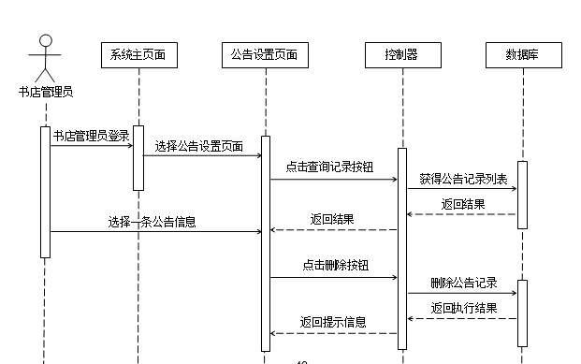
图4.4 删除公告记录时序图
Fig 4.4 delete news record sequence diagram

4.3.3 修改记录功能

以库存管理员修改商品信息记录为例，介绍修改记录功能。首先库存管理员登录本系统，进入系统主界面，选择商品信息管理，点击查询记录按钮获得商品信息记录列表，选择一条记录，则修改按钮可用，库存管理员点击修改按钮，进入修改界面，填写修改的表单内容并提交，填写表单数据并提交，提交前对表单数据进行判断，若表单数据输入无误，则将数据提交给后台控制器，控制器分析表单数据生成sql语句并执行，若成功，商品信息管理页面提示“商品信息修改成功”信息。库存管理员修改商品信息记录时序图如图4.5所示

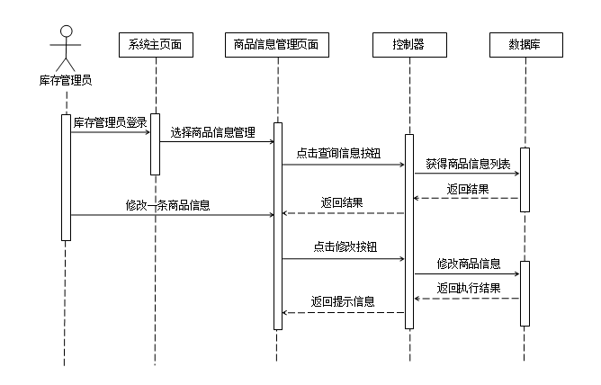
图4.5 修改商品信息记录时序图
Fig 4.5 update goods information record sequence diagram

4.3.4 查询记录功能
以库存管理员查询付款信息记录为例，介绍查询记录功能。首先库存管理员登录本系统，进入系统主界面，选择付款信息管理，输入查询条件，点击查询记录按钮，系统将查询数据传递给后台控制器，控制器分析数据生成sql语句并执行并返回付款信息记录数据。库存管理员查询付款信息记录时序图如图4.6所示。
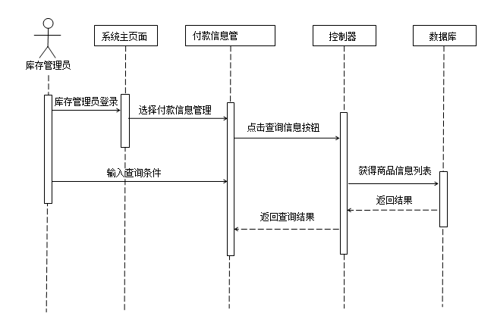
图4.6 查询付款信息记录时序图
Fig 4.6 query pay information record sequence diagram

4.4数据库设计
数据库的设计过程中应该考虑和参考其他几个方面的设计。
系统设计阶段主要是确定系统的名称、范围等。确定系统开发的目标功能和性能。确定系统所需的各种资源。估计系统开发所需成本。确定系统实施的计划及进度。分析估算系统可能达到的效益。确定系统设计原则和技术路线等。对分布式数据库系统，还应分析用户环境及网络等条件，以选择和建立系统的网络结构。
概念设计阶段要产生反映企业各组织信息需求的数据库概念，即概念模型。概念模型必须具备丰富的语义表达能力、易于交流和理解、易于变动、易于向各种数据模型转换、易于从概念模型导出有关的逻辑模型等诸多特点。
逻辑设计阶段除了要把E－R图的实体联系在一起。还需要设计子模式并对模式进行评测，最后为了使模式适应信息的不同要求，需要从各个方面进行考虑优化模式。
物理设计阶段的主要任务是对数据库中数据在物理设备上的存取方法进行设计。数据库物理结构依赖于给定的计算机系统，而且与具体选用数据密切相关。物理设计常常包括某些操作约束，如响应时间与存储要求等。
系统实施阶段主要分为建立实际的数据库结构。装入试验数据对应用程序进行测试等。
另外，在数据库的设计过程中还包括一些其他方面的设计，如数据库的安全性、完整性、一致性和可恢复性等方面的设计，设计人员的任务就是要在效率和尽可能多的功能之间进行合理的权衡。
根据需求分析，将系统功能进行分析之后，系统的E-R图如图4.7所示。

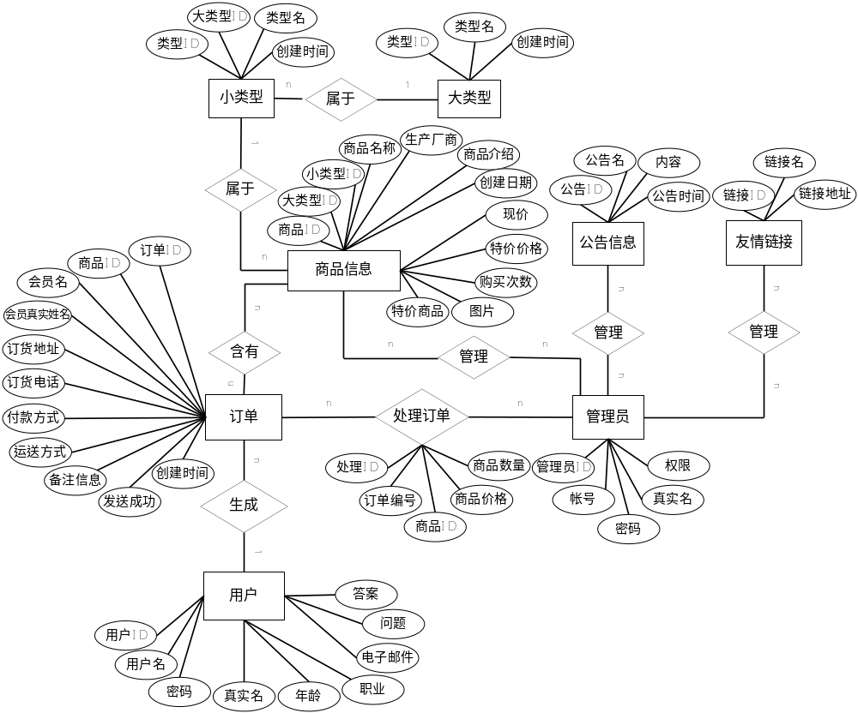图4.7 系统E-R图
Fig.4.7 E-R diagram

4.4.1 数据库逻辑设计
数据库逻辑设计就是将E—R图转换为关系模型的过程，所有实体和关系转换成一系列的关系模式。转换过程中常见规则有：
（1）一个实体型转换为一个关系模式。
（2）一个一对多的联系可以转换成一个独立的关系模式，也可与多的那一端对应的关系模式合并。
（3）一个一对一的联系可转换成一个独立的关系模式，也可与任意一端对应的关系模式合并。
（4）一个多对多的关系转换成一个关系模式。

4.4.2 数据库设计思想
建设库存系统之前，我们必须对系统所用到的数据进行大致的分类和具体的结构设计，既要做到清晰明了，又要能适应系统功能的调用，而不至于产生结构上的逻辑混乱，保证关键数据在意外情况下不会被破坏，可以说数据库非常重要的。数据库设计要遵循一些规则，一个很好的数据库需要满足一些严格的约束和要求。尽量分离各实体对应的表，一个实体对应一个表，分析该实体有哪些属性，对应有些什么字段，以及各实体之间的联系。实体、属性与联系是进行概念设计时要考虑的三个元素，也是一个好的数据库设计的核心。
本系统一共包含下列数据表：公告信息表（tb_affiche）、商品大类别表（tb_bigtype）、商品信息表（tb_goods）、友情链接表（tb_link）、系统管理员表（tb_manager）、用户信息表（tb_member）、订单表（tb_order）、订单处理表（tb_orderdetail）、商品小类别表（tb_smalltype）、出库表（out_warehouse）、入库表（in_warehouse）、库类型表（type_warehouse）、库存表（main_warehouse）。下面将对这些表的设计进行说明。
（1）公告信息表（tb_affiche）设计
公告信息表所记录公告信息的内容，包括ID（自动编号）、公告名字、内容、公告时间。具体设计参看下表如表4.1所示。
表4.1 公告信息表设计
Table 4.1 design of affiche information
字段名 | 字段类型 | 是否可为空 | 字段含义 | 注释
id | int | NULL | ID（自动编号） | 主键
name | varchar(20) | NOTNULL | 公告名字
content | text | NOTNULL | 公告内容
issueTime | datetime | NOTNULL | 公告时间

（2）商品大类别表（tb_bigtype）设计
商品大类别表所记录大类别信息内容，包括ID（自动编号）、商品大类别信息、创建时间。具体设计参看下表如表4.2所示。
表4.2 商品大类别表设计
Table 4.2 design of big type goods
字段名 | 字段类型 | 是否可为空 | 字段含义 | 注释
id | int | NULL | ID（自动编号） | 主键
bigName | varchar | NOTNULL | 大类别名字
createTime | datetime | NOTNULL | 日期

（3）商品信息表（tb_goods）设计
商品信息表所记录商品ID（自动编号）、大类别编号、小类别编号、商品名称、商品介绍、创建时间、现在价格、等一些信息。具体设计参看下表 如表4.3所示。
表4.3 商品信息表设计
Table 4.3 design of goods information
字段名 | 字段类型 | 是否可为空 | 字段含义 | 注释
id | int | NULL | ID（自动编号） | 主键
bigId | int | NULL | 大类别编号
smallId | int | NULL | 小类别编号
goodName | varchar | NOTNULL | 商品名称
goodForm | varchar | NOTNULL | 商品生产厂商
inrtoduce | mediumtext | NOTNULL | 商品介绍
createTime | datetime | NOTNULL | 创建时间
nowPrice | double | NOTNULL | 现价
freePrice | double | NOTNULL | 特价价格
number | int | NOTNULL | 购买次数
pirture | varchar | NOTNULL | 图片
goodsnum | int | NOTNULL | 条形码
mark | int | NOTNULL | 是否是特价商品

（4）友情链接表（tb_link）设计
链接表记录着链接名称，链接地址。具体设计参看下表，如表4.4所示。

表4.4 友情链接表设计
Table 4.4 design of link information
字段名 | 字段类型 | 是否可为空 | 字段含义 | 注释
id | int | NULL | ID（自动编号） | 主键
linkName | varchar | NOTNULL | 链接名字
linkAddress | varchar | NOTNULL | 链接地址

（5）系统管理员表（tb_manager）设计
系统管理员表所记录包括ID（自动编号）、账户、姓名、密码、权限。具体设计参看下表。如表4.5所示。
表4.5 系统管理员表设计
Table 4.5 design of system manager
字段名 | 字段类型 | 是否可为空 | 字段含义 | 注释
id | int | NULL | ID（自动编号） | 主键
account | varchar | NOTNULL | 账号
password | varchar | NOTNULL | 密码
name | varchar | NOTNULL | 用户姓名
sgin | int | NOTNULL | 权限

（6）用户信息表（tb_member）设计
用户信息表所记录包括ID（自动编号）、姓名、密码、真实姓名、年龄，职业、密码问题，密码答案。具体设计如下表。如表4.6所示。
表4.6 用户信息表设计
Table 4.6 design of user information
字段名 | 字段类型 | 是否可为空 | 字段含义 | 注释
id | int | NULL | ID（自动编号） | 主键
name | varchar | NULL | 会员账号
password | int | NULL | 会员密码
reallyName | varchar | NOTNULL | 会员真实姓名
age | varchar | NOTNULL | 会员年龄
profession | mediumtext | NOTNULL | 会员职业
email | datetime | NOTNULL | 电子邮箱地址
question | double | NOTNULL | 找回密码的问题
result | double | NOTNULL | 找回密码的答案
UserTypetime | datetime | NOTNULL | 会员截至日期
UserType | Bool | NOTNULL | 会员资格状态

（7）订单表（tb_order）设计
订单表所记录包括ID（自动编号）、商品订货的编号、会员的编号、会员的真实姓名、订货地址、订货电话、付款方式、运送方式、备注信息、发送货物是否成功。具体设计如下表。如表4.7所示。
表4.7 订单表设计
Table 4.7 design of order information
字段名 | 字段类型 | 是否可为空 | 字段含义 | 注释
id | int | NULL | ID（自动编号） | 主键
number | int | NULL | 商品订货的编号
Name | int | NULL | 会员的编号
realName | varchar | NOTNULL | 会员的真实姓名
address | varchar | NOTNULL | 订货地址
tel | varchar | NOTNULL | 订货电话
setmoney | varchar e | NOTNULL | 付款方式
post | varchar | NOTNULL | 运送方式
bz | text | NOTNULL | 备注信息
goodsnum | int | NOTNULL | 条形码
Money | int | NULL | 金额
sign | int | NOTNULL | 发送货物是否成功

（8）订单处理表（tb_orderdetail）设计
订单处理表内容包括订单号码、商品编号、商品价格、商品数量。具体设计如下表。如表4.8所示。
表4.8 订单表设计
Table 4.8 design of orderdetail
字段名 | 字段类型 | 是否可为空 | 字段含义 | 注释
id | int | NULL | ID（自动编号） | 主键
orderNumber | varchar | NULL | 链接名字
goodsId | int | NOTNULL | 商品编号
price | float | NULL | 商品价格
number | int | NULL | 商品数量

（9）商品小类别表（tb_smalltype）设计
商品小类别表内容包括ID（自动编号）、大商品类别编号、小类别名字等。具体设计参看下表。如表4.9所示。
表4.9 商品小类别表设计
Table 4.9 design of small type goods
字段名 | 字段类型 | 是否可为空 | 字段含义 | 注释
id | int | NULL | ID（自动编号） | 主键
bigId | int | NULL | 链接名字
smallName | varchar | NOTNULL | 商品编号
price | int | NULL | 商品价格

（10）出库表（out_warehouse）设计
出库表内容包括ID、库存编号、数量、出库日期等要素，具体设计参看下表。如表4.10所示。
表4.10 出库表设计
Table 4.10 design of out warehouse
字段名 | 字段类型 | 是否可为空 | 字段含义 | 注释
id | int | NOTNULL | 编号 | 主键
ku_id | int | NULL | 库存编号
number | int | NULL | 数量
chu_date | datetime | NULL | 出库日期
Price_before | int | NULL | 单价
Price_afte | int | NULL | 实付
Price | int | NULL | 金额
Price_old | int | NULL | 应付
Price_on | int | Null | 未付
Money_type | varchar | NOTNULL | 结算方式

（11）入库表（in_warehouse）设计
入库表内容包括ID、库存编号、数量、入库日期、单价等相关要素，具体设计参看下表。如表4.11所示。
表4.11 入库表设计
Table 4.11 design of int to warehouse
字段名 | 字段类型 | 是否可为空 | 字段含义 | 注释
id | int | NOTNULL | 编号 | 主键
ku_id | int | NULL | 库存编号
number | int | NULL | 数量
jin_date | datetime | NULL | 入库日期
Price_before | int | NULL | 单价
Price_afte | int | NULL | 实付
Price | int | NULL | 金额
Price_old | int | NULL | 应付
Price_on | int | Null | 未付
Money_type | varchar | NOTNULL | 结算方式

（12）库类型表（type_warehouse）设计
库类型表内容包括类型ID、类型名称，具体设计参看下表。如表4.12所示。
表4.12 库类型表设计
Table 4.12 design of type warehouse
字段名 | 字段类型 | 是否可为空 | 字段含义 | 注释
type_id | int | NOTNULL | 类型编号 | 主键
type_name | nvarchar | NULL | 类型名称

（13）库存表（main_warehouse）设计
库存表内容包括库存ID、库存名称、类型编号、入库价格、条形码、数量，具体设计参看下表。如表4.13所示。
表4.13 库存表设计
Table 4.13 design of warehouse
字段名 | 字段类型 | 是否可为空 | 字段含义 | 注释
ku_id | int | NOTNULL | 库存编号 | 主键
ku_name | nvarchar | NULL | 库存名称
type_id | int | NOTNULL | 类型编号
ku_jin__price | decimal | NULL | 入库价格
goodsnum | int | NOTNULL | 条形码
number | int | NULL | 数量

（14）付款表（tb_pay）设计
付款表所记录包括ID（自动编号）、商品订货的编号、会员的编号、会员的真实姓名、付款编码、付款方式、备注信息、金额。具体设计如下表。如表4.14所示。
表4.14 付款表设计
Table 4.14 design of pay
字段名 | 字段类型 | 是否可为空 | 字段含义 | 注释
id | int | NULL | ID（自动编号） | 主键
number | int | NULL | 商品订货的编号
Name | int | NULL | 会员的编号
realName | varchar | NOTNULL | 会员的真实姓名
PayID | int | NOTNULL | 付款编码
setmoney | varchar | NOTNULL | 付款方式
bz | text | NOTNULL | 备注信息
Money | int | NULL | 金额

4.5本章小结
本章首先明确了系统的设计原则，然后对系统的结构框架进行了概要设计，设计出系统的各个模块，并对各功能进行了详细设计，并画出了时序图，同时还介绍了数据库设计，介绍数据库表的结构，列出了主要表的具体信息。
第5章 系统实现
系统实现的成功是整个系统开发的重要一部分系统实现是把设计的内容实现出来。也就是说把系统设计阶段的物理模型装换成实际的运行功能，交付用户实行。系统的实现对于整个系统有着十分重要的作用，这要好的把系统进行事先才能够长生效益。
本章我们介绍系统实施中系统环境的设置，包括软、硬件环境的设置及各主要功能模块的实现。通过前文对网络书店及库存一体化管理系统的需求分析、模块设计、数据库设计等阶段后，系统的基本框架已经确定，接下来就是对系统的实现过程。下图为系统前台的主界面。界面主要分为三部分，上部分为功能模块菜单，点击不同的模块就跳转到对应模块界面；左边用户登录框，与商场公告；右边部分为首页展示，展示设置的相关书籍。网站首页如图5.1所示。
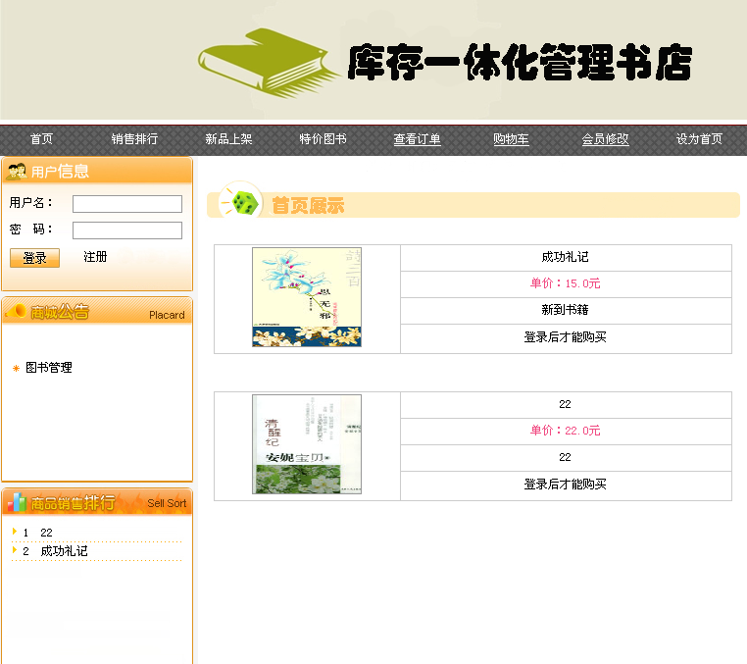
图5.1 系统主界面
Fig 5.1 home page
由于课题完成的模块较多，在此处仅给出部分前台与后台主要模块的流程图、实现以及运行界面。

5.1网络环境平台
系统平台是指在电脑里让软件运行的系统环境，包括硬件环境和软件环境。典型的系统平台包括一台电脑的架构（computer architecture）、操作系统、编程语言等。根据管理信息系统所需的软硬件支撑环境、运行与应用开发环境，将系统平台分为硬件平台和软件平台。

5.1.1硬件平台选择
硬件的选择决定了系统的稳定性，在进行平台的选择时需要进行平台的测试，使得系统能够在平台上安全完成的运行。
目前可供选择的硬件平台方式大致有以下几种：虚拟主机、伺服器租用、自购品牌伺服器托管、DIY组装伺服器托管、租用专线自建机房。
出于硬件安全性方面， 托管环境要合适的温度和合理的断电保护机制，以及良好的灾害防御能力。

5.1.2软件平台的选择
网站平台选择应该考虑实际应用和实际消费之间之间抉择。根据网站功能的规划，我们可以在作业系统、动态页面技术、静态页面技术等几个方面住处抉择。
Windows系统作为网站伺服器，操作简凡快捷方便，这样大大降低开发成本和开发难度。对于制作毕业设计的 “网上商城型”网站，则可以适当使用Java和MySQL数据库即可实现。不仅简便还可以以提供稳定的服务和支撑较大的访问量和资料处理需求。
在软件平台的建设方面还需要考虑到系统的安全性，一定要做好黑客防护以及病毒防护使得服务器能够好的运行，以防止黑客利用系统的漏洞入侵网站。

5.2系统前台主要功能
由于本系统前台直接面对广大用户、所以设计风格以简洁明了为主，以方便用户在最短的时间内找到自己所需要的商品。当用户进入本系统以后可以看到系统图书商品的信息，可以对信息进行查询等功能。如果需要购买和下定单则需要先登录会员功能，登录后可以添加购物车并前往收银台支付。对于非会员则链接至会员注册的页面，注册结束后客户以会员身份继续选购等活动，

5.2.1 登录模块功能的实现
登录模块功能主要是获取登录者的身份和验证密码的正确性，对用户和管理员以外的用户进行限制登录。当然，用户成功登录后要根据登录者的身份不同，分别进入相应的操作界面，完成对应的界面初始化。结合需求分析可知，此模块实现功能为：身份确定、密码验证、界面隐藏和显示。
网络书店及库存一体化管理系统作为一个开放的网络交互平台系统，每个人都可以访问登录，所以它必须要拥有能设置账号和密码的功能，当用户正确的输入账号和密码后才能进入系统使用相关功能，同时只有这样才能有效地阻止非法用户的访问，防范网站收到恶意攻击。
网络书店及库存一体化管理系统的登录流程图如图5.2所示。
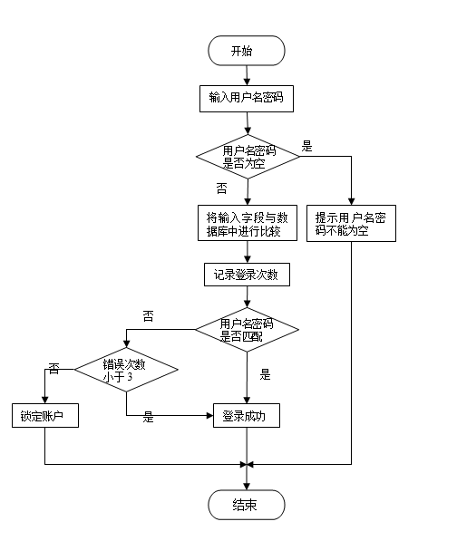
图5.2 用户登录流程图
Fig5.2 User login flow chart
本系统首页有用户登录功能，用户想要登录需要身份验证，用户必须拥有合法的身份才能使用一些会员功能及购买图书。用户登录时，用户输入用户名和密码，单击“登录”按钮。假如用户输入的用户名和密码不一致，则提醒用户输入错误，并重新输入。假如错误次数超过三次，则不再允许用户继续输入信息，锁定账户。如果用户输入的用户名和密码一致，则登录成功。

5.2.2浏览商品模块功能的实现
用户可以通过网站浏览商品，不同的用户可以浏览不同的商品，若用户为会员，不仅可以分类别浏览商品，还可以享有会员特价权限。通过本功能，可以增加用户想要成为会员的意愿，为网站带来固定的用户群体，吸引广告商的加盟。如图5.3所示。
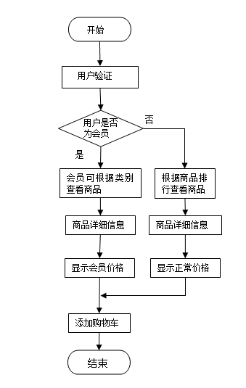
图5.3 浏览商品流程图
Fig5.3 browse goods flow chart/
用户首先通过登录逻辑登录本系统。系统首先根据数据库中的用户表进行比对，确定登录用户是否为会员。如果为会员可以通过大类别，小类别搜索的方式，找到自己心仪的图书商品，查看商品的详细信息，并且显示会员价格。如果用户未登录，或者登录的会员账号无效，那么用户只能通过商品排行浏览商品，选择商品，查看详细信息，加入购物车。随着系统用户数量的增加，还可以为会员用户提供更多的特权功能，增加会员用户的购物体验。

5.2.3购物车模块功能的实现
本系统实现的是网上购物的功能，用户要购买图书必须需要一个“购物车”来存放商品。本模块通过购物车功能为用户提供一个虚拟的购物车，用户在找到所购的商品后将其添加的购物车，并且可以在购物的过程中对购物车的商品进行修改。用户在完成将选购的商品放入购物车后，才能通过购物车对商品进行下单、付款等操作。购物车模块的流程图，如图5.4所示。
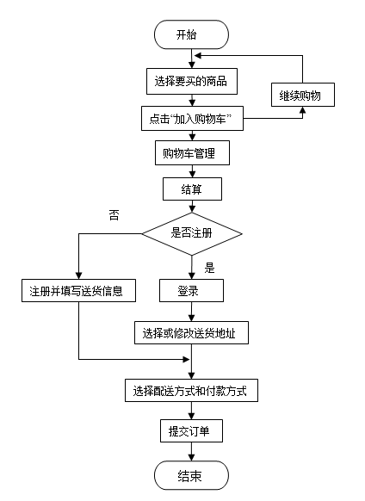
图5.4 购物车流程图
Fig 5.4 shopping cart flow chart
如流程图所示，用户方面，当用户在商品浏览页面选择到合适的商品后点击加入购物车按钮，进入购物车页面，用户可以选择返回商品浏览页面或者在当前页面对购物车进行管理。当用户进行结算操作的时候，系统首先判断用户是否注册，如果已注册，需要登录选择或修改配送信息，如果未注册，需要注册并添加配送信息。当获得用户的配送信息后，可选择配送方式及付款方式。当全部信息完善后可下订单，进入下一环节。
系统方面，当用户点击加入购物车后，系统将商品浏览页面的表单数据提交给购物车页面。系统首先对提交的数据进行检测、检测用户是否登录、传递的参数是否有非法字符，商品ID是否是整型数据等，对于提价到购物车页面的信息，首先要判断商品是否已经在购物车中存在，如果存在则商品数量为以前的商品数量加上新计算的商品数量，并更新信息。如果购物车中不存在该商品则添加进购物车。

5.2.4订单模块功能的实现
订单功能是本系统的重要环节之一，在本系统中订单不仅仅是付款环节和发货环节的凭证，也是出入库的重要依据。订单模块的流程图，如图5.5所示。
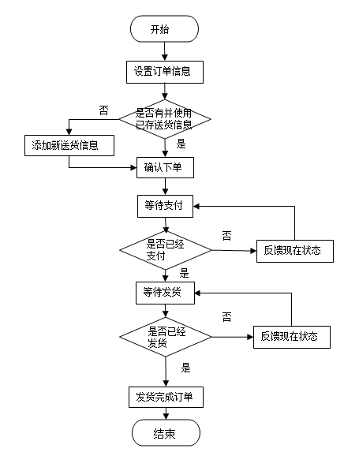
图5.5 订单功能流程图
Fig5.5 order function flow chart
如图所示，用户通过购物车环节的功能后，便可以填写配置订单信息，为其他环节提供重要依据。当用户提交订单的时候，系统可根据用户姓名判断该用户是否是第一次购物。如果第一次购物则需要填写订货地址等信息。如果不是第一次购物，则将原订单中订货地址默认添加到新订单中供用户参考。在添加新送货信息功能中需要用户填写的相关信息包括，会员的真实名称、订货地址、订货电话、付款方式、运送方式、备注信息等。当用户填写完相关信息后，系统将对上述信息的合理性进行验证，保证重要信息合理性。其他信息如商品订货号、金额、条形码等信息由系统自动填写完成。用户点击下单可进入支付环节，支付完成后订单信息将为往库存管理方面提供发货依据。订单信息中也将显示等待发货环节，当商品出库后整个订单功能流程结束。

5.2.5付款模块功能的实现
本功能模块主要的功能是网上支付功能，它是通过本系统提供与银行之间的支付接口进行及时支付，大大缩短了发货时间。付款模块流程如图5.6所示。
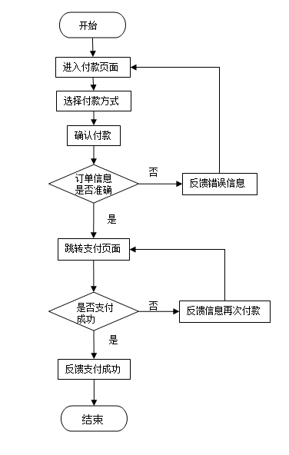
图5.6 付款功能流程图
Fig5.6 pay function flow chart
用户在经过确认下单的环节后进入付款页面，在付款页面中可以根据用户的需要选择付款方式。当用户点击确认付款时系统将对订单信息中有关付款的信息进行确认。付款信息确认无误后，系统将通过接口跳转到网页支付页面。系统收到银行方面的付款确认后向用户反馈支付成功信息。否则系统向用户反馈支付失败并再次发送付款请求。

5.3系统后台管理主要功能
本系统后台管理系统主要是用于对前台显示信息管理，如商品设置、管理员设置、和其他主要功能的增加、查询、删除等操作，同时也包括会员信息管理、订单信息的管理。简单来说就是对网站数据库和主要功能的快速操作，以使得前台内容能够得到及时更新和调整。本系统的后台管理分为网络书店后台管理和库存后台管理两个部分。由后台管理员登录的账户权限显示不同的功能，具体的流程图如5.7所示。
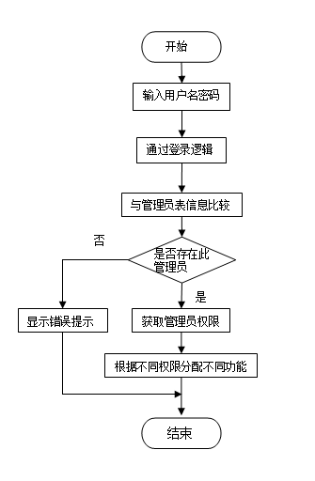
图5.7 后台登录流程图
Fig5.7 login backstage flow chart
如图所示，后台管理员用户首先在首页登录模块输入用户名和密码，通过登录逻辑的验证，系统将用户名与数据库中的管理员表进行比较验证是否存在此管理员。如果存在则依据管理员表获取管理员权限，系统再根据后台管理员的不同权限分配不同功能。

5.3.1 网络书店后台管理模块主要功能
网络书店后台管理模块主要是针对网络书店前台页面进行管理和维护。主要包括商品设置、会员设置、后台管理员设置、商品大类别设置、商品小类别设置、订单设置、公告设置、友情设置等功能。书店管理员用户通过本模块可以对商品的详细信息进行设置，通过本模块维护使前台网站的商品信息更加及时准确，网络书店后台管理模块页面如图5.8所示。
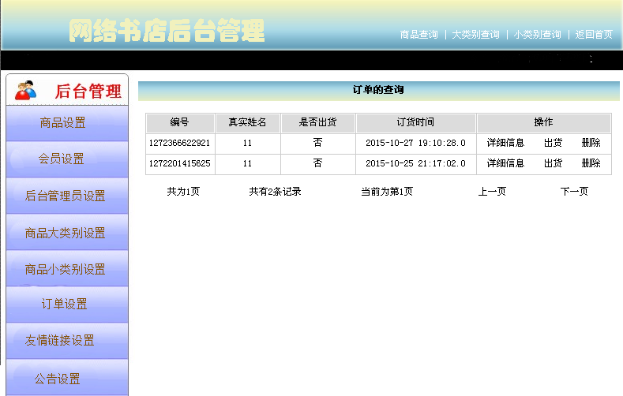
图5.8 网络书店后台管理页面
Fig 5.8 web book shop back-stage management page
在本模块中最主要的功能是对商品信息的设置，及商品类别的设置等功能。网络书店后台管理模块主要功能流程如图5.9所示。首先用户在登录页面输入用户名密码，通过登录逻辑。登录成功后系统可以判断用户是否为书店管理员，如果是进入系统。在系统中可对商品的大类别，小类别及商品详细功能等信息进行设置。在点击设置按钮后系统将对相关信息的准确性进行验证，如果合格将对数据库进行修改。
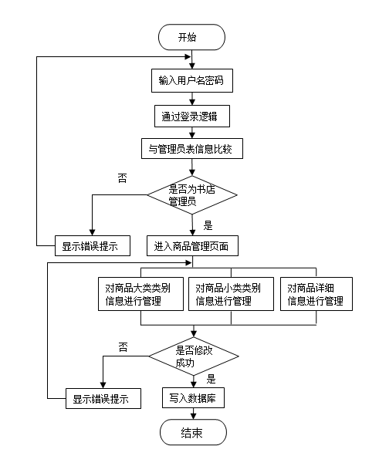
图5.9 网络书店后台管理流程图
Fig 5.9 web book shop back-stage management flow chart

5.3.2 库存后台管理模块主要功能
库存后台管理里中有商品信息管理、库存管理、订单管理、付款管理、合同管理、等主要模块组成。页面如图5.10所示。
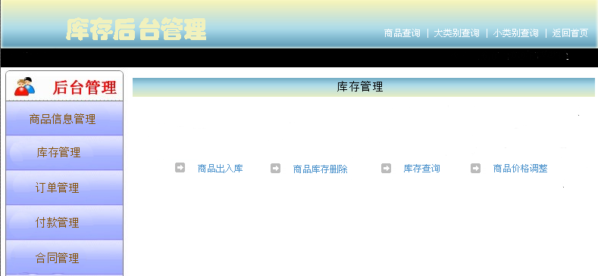
图5.10 库存管理页面
Fig 5.10 warehouse management page
在本模块中最主要的功能是对库存信息的管理。库存后台管理模块主要功能流程如图5.11所示。
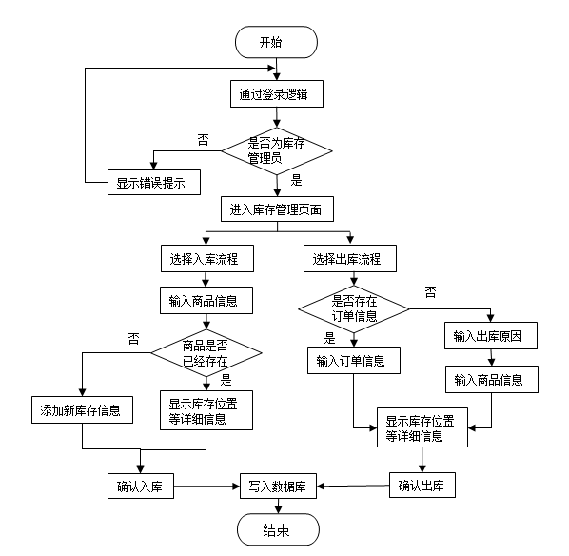
图5.11 库存管理流程图
Fig 5.11 warehouse management flow chart

首先用户在登录页面输入用户名密码，通过登录逻辑。登录成功后系统可以判断用户是否为库存管理员，如果是进入系统。在库存管理页面，管理员用户可以选择商品入库和商品出库。在商品入库环节中，管理员用户首先需要输入入库商品的信息，系统判断商品是否已经存在。如果存在显示库存位置信息，用户可以直接上入库商品登记到已有的库存位置。如果入库商品没有位置信息，则需要人工添加入库信息。当用户点击确确认入库后，数据写入数据库。在出库出库环节中，首先系统会判断本次出库是否有订单存在，如果有输入订单信息，之后显示库存位置信息。如果没有则需要输入出库的原因，然后再输入需要出库商品的信息。在管理员用户确认出库后，系统将修改的数据表写入数据库本段流程结束。

5.4 系统关键代码
本节将提供系统中几段关键代码，主要有登录功能代码、购物车功能代码、商品添加功能代码。
（1）.登录功能代码，具体实现代码如下:
<script language="javascript">
function checkEmpty(form){
for(i=0;i<form.length;i++){
if(form.elements[i].value==""){
alert("表单信息不能为空");
return false;
}}}
</script>
在“用户登录”模块中的“用户名”和“密码”文本框中输入正确的用户名和密码后，单击“登录”按钮，得到信息之后系统会调用验证用户身份的方法，具体代码如下。
action = Integer.parseInt(request.getParameter("action"));
switch (action) {
case 1: {
return managerSelect(mapping, form, request, response);
}
}
验证用户身份的方法具体代码如下。
public ActionForward checkMember(ActionMapping mapping, ActionForm form,
HttpServletRequest request, HttpServletResponse response) {
String name = request.getParameter("name");
MemberForm memberForm = dao.selectMemberForm(name);
if (memberForm==null||memberForm.equals("")) {
request.setAttribute("result", "不存在此会员，请重新登录！！！");
}elseif (!memberForm.getPassword().equals(request.getParameter("password").trim())) {
request.setAttribute("result", "密码错误，请重新登录！！！");
} else {
request.setAttribute("memberForm", memberForm);
}
return mapping.findForward("checkMember");}

（2）购物车功能代码，用户在前台首页中单击特价商品或者新品上架的“查看详细内容”超链接，可以查看到该商品的详细信息。单击“放入购物车”按钮，用户选择的商品就可以暂时放在购物车中。实现添加功能的代码如下。
<%@ page import="java.util.*"%>
<%@ page import="com.wy.domain.SellGoodsForm"%>
<%
int goodsID=Integer.parseInt(request.getParameter("goodsId"));
float goodsPrice=Float.parseFloat(request.getParameter("price"));
SellGoodsForm sellGoodsForm=new SellGoodsForm();
sellGoodsForm.ID=goodsID;
sellGoodsForm.price=goodsPrice;
sellGoodsForm.number=1;
boolean flag=true;
Vector cart=(Vector)session.getAttribute("cart");
if(cart==null){
cart=new Vector();
}else{
for(int i=0;i<cart.size();i++){
SellGoodsForm form=(SellGoodsForm)cart.elementAt(i);
if(form.ID==sellGoodsForm.ID){
form.number++;
cart.setElementAt(form,i);
flag=false;
} } }
if(flag)
cart.add(sellGoodsForm);
session.setAttribute("cart",cart);
out.println("<script language='javascript'>alert('购买商品成功!');window.close();</script>");
%>
添加购物车界面，如图5.12所示。
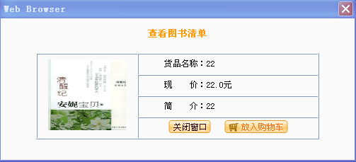

图5.12 添加购物车页面
Fig 5.12 add shopping cart page
（3）添加商品信息代码，管理员通过点击商品设置，会看见商品的类别信息，可以进行更新，删除设置，点击添加商品信息按钮可以进行添加商品信息等操作。实现代码如下。
public ActionForward saveGoods(ActionMapping mapping, ActionForm form,
HttpServletRequest request, HttpServletResponse response)
throws Exception {
UploadFile uploadFile = new UploadFile();
GoodsForm goodsForm = (GoodsForm) form;
String dir = servlet.getServletContext().getRealPath("/goodsPicture");
FormFile formFile = goodsForm.getFormFile();
String getType = formFile.getFileName().substring(
formFile.getFileName().lastIndexOf(".") + 1);
String result = "添加商品信息失败";
String imageType[] = { "JPG", "jpg", "gif", "bmp", "BMP" };
for (int ii = 0; ii < imageType.length; ii++) {
if (imageType[ii].equals(getType)) {
goodsForm.setBig(Integer.valueOf(request.getParameter("big")));
goodsForm.setSmall(Integer.valueOf(request.getParameter("small")));
goodsForm.setName(request.getParameter("name"));
goodsForm.setFrom(request.getParameter("from"));
goodsForm.setNowPrice(Float.valueOf(request.getParameter("nowPirce")));
goodsForm.setFreePrice(Float.valueOf(request.getParameter("freePirce")));
goodsForm.setIntroduce(request.getParameter("introduce"));

goodsForm.setPriture("goodsPicture/"+uploadFile.upload(dir, formFile));
dao.insertGoods(goodsForm);
result = "添加商品信息成功";
}}
request.setAttribute("result", result);
return mapping.findForward("goodsOperation");
}

5.5 本章小结
本章主要是完成了系统的功能上的实现，完成了如下几个重要功能模块的实现，登录模块、浏览商品模块、购物车模块、订单模块、付款模块、后台登录模块、网络书店后台管理模块、库存后台管理模块。介绍了以上几个模块的流程、主要页面以及关键功能的代码。
第6章 系统测试
系统测试包括集成两个或更多的实现系统功能或系统特点的组件。然后再测试这个集成系统。在重复开发软件的过程中，系统测试包括测试交给用户的延长部分。在瀑布处理过程，系统测试包括测试整个系统。
对大部分复杂的系统，系统测试包括两个主要的阶段：
开放测试：系统可以开放给用户进行测试，在这个过程中，测试团队主要是使系统能够满足用户的种种需求，以及确保系统的可靠性。开放测试又称为黑盒测试，测试团队只是简单的涉及测试系统能否正常的工作，发现问题后交给开发团队来处理，他们的工作就是调试程序。有用户参与的测试有时候又称为认可测试。如果开放测试的结果很好，用户就很可能就会使用该系统。
集成测试：在测试过程中，测试团队可以获得系统的源代码。发现问题后，测试团队试着找到问题的所在，然后确认必须得测试的组件。集成测试主要是找出系统中存在的漏洞。
可以把集成测试看成是测试系统组件的不完善系统。开放测试则涉及到测试想要交给用户使用的系统。自然，两种测试会存在相交的部分，特别是由于相当大的开放和系统开放不完全，总之，集成测试应该是优先发现系统中的漏洞和不足，系统测试应该优先使系统能够满足用户的需求。
然而，实际上在这些过程中也会存在有效性测试和缺陷测试的成分。

6.1 测试过程及结果

6.1.1 基本功能测试
基本功能包括信息的增删改查等，设计测试用例如下表6.1:

表6.1 基本功能部分测试用例及结果表
Table 6.1 basic function test use case and outwards
测试序号 | 测试项 | 测试描述 | 结果
1 | 增加信息 | 添加正确的符合格式的数据 | 正确添加数据
2 | 增加信息 | 添加不符合格式的数据 | 提示数据输入错误，无法添加
3 | 删除信息 | 选中信息点击删除 | 重新查询数据，发现数据已删除
4 | 修改信息 | 修改符合格式的数据 | 修改成功，查询数据发现已修改
5 | 修改信息 | 修改的数据不符合格式 | 提示数据错误，修改失败
6 | 查询信息 | 输入单个查询条件 | 得到预期查询数据
7 | 查询信息 | 输入多个查询条件 | 得到预期数据
基本的功能测试点不止表6.1所列举的，因为其他的测试点与上述单据类似，在此不一一赘述。

6.1.2 登录功能和用户管理测试
表6.2 登录功能和用户管理测试表
Table 6.2 login and user management test
模块 | 测试用例 | 操作过程 | 预期结果 | 是否通过
登录功能 | 用户名admin  密码 admin | 在登录界面输入正确的用户名和密码 | 登录成功 | 是
登录功能 | 用户名admin  密码123 | 在登录界面输入用户名和错误密码， | 登录失败，提示用户名密码错误 | 是
用户管理 | 添加一个新用户，zz | 点击确认 | 提示“资料不完整！” | 是
用户管理 | 添加一个已有用户，xx | 所有资料全部填写 | 提示“该用户已存在！” | 是
用户管理 | 添加用户，zz | 所有资料全部填写 | 提示“添加成功！” | 是

6.1.3 登录功能和用户管理测试
表6.2库存管理和订单信息管理测试结果
Table 6.2 warehouse and order management test
模块 | 测试用例 | 操作过程 | 预期结果 | 是否通过
库存管理 | 添加入库信息 | 所有资料全部填写 | 提示“添加成功！” | 是
库存管理 | 查看库存信息 | 点击查看 | 显示所有库存信息 | 是
订单信息管理 | 添加订单信息 | 所有资料全部填写 | 提示“添加成功！” | 是
订单信息管理 | 删除订单信息 | 选择要删除的订单 | 提示“删除成功！” | 是
订单信息管理 | 查看订单信息 | 选择要查看的订单 | 提示“查看成功！” | 是
订单信息管理 | 修改订单信息 | 选择要修改的订单 | 提示“修改成功！” | 是

6.1.4 界面测试
对系统的界面进行测试主要是检查系统界面的设计能否满足用户需求，及界面上的文字信息是否有误，主要测试内容如下：
（1）页面风格是否一致：测试者检查每一个用户模块页面，及提示信息页面，确保个用户模块内页面及所有提示部分风格一致。
（2）错别字：测试者检查每个页面上的所有文字，及提示框中的文字，保证用户所能看到的部分没有错别字。
（3）盲语句：测试者检查每个页面上的所有文字信息，及提示框中的信息，保证用户能读懂所有文字内容。
测试结果表明系统页面风格一致，且页面信息内容通俗易懂，没有错别字。

6.1.6 兼容性测试
由于系统的客户端为浏览器，因此对现在用户常用的浏览器IE、Chrome、FireFox、Opera、360安全浏览器、搜狗高速浏览器、世界之窗、猎豹浏览器均进行了使用测试，测试结果浏览器全部支持。

6.2本章小结
本章主要测试了系统的主要各项功能和界面以及兼容性，为系统的重点功能设计了测试方案，并对最终的测试结果进行了分析。测试结果表明系统的各个部分功能正常运行，符合系统的设计要求，满足用户的需求。
第7章 总结与展望
通过这次毕业论文的设计，让我学到了许多新的软件知识，而且通过这次毕业设计，培养了我综合所学多门学科中的知识、迅速开发出目标系统的能力。编程能力也有了很大的提高。另外也有许多心得体会，所谓系统开发如品人生百味，酸甜苦辣皆有之。
我觉得在毕业设计中，严格按工程的方法来设计系统是十分重要的。想把系统做得越可靠越有效率功能越强，应该考虑的问题就越复杂。系统分析过于简单，系统定义过于抽象，则在系统设计与编码阶段遇到的困难就越多，特别是其中不得不做一些功能性甚至系统结构性方面的改动，将面对许多重复性的无谓工作。在系统开发过程中重复工作过多，将会极大地影响开发的积极性，从而影响整个系统的质量。在这一点上，我体会很深，这次设计，我花了数个星期，即接近系统开发一半的时间用在系统分析与系统定义上。可是在开始之初我却浪费了一周多的时间。一边编码一边分析，后来发现问题越来越多，不得不重新考虑系统开发计划的合理性。总之，在这一点上，我的体会是，系统分析越充分，系统定义越具体，那么后续的系统设计与开发工作就越有效率，且系统的质量也越有保障。
总体上讲，本次课题的开发基本上达到了预期的目的。但是仍然有一些不足需要改进。比如，代码的复用率还可以进行优化，另外在数据库的交互上，可以尽量少用一些SQL语句，因为与数据库交互式相对比较费时的。
对于本人来讲，从开始研究课题到现在，学会了很多的知识，，进行简单的项目开发。另外还学会了遇到不懂的问题时，可以通过一些网络上的技术博客进行学习，不再像以前那样，遇到问题第一个想法就是问别人。最重要的是了解了软件开发的整个流程，也懂得了一些各个流程需要关注的细节。也为自己将来走向软件行业奠定了坚实的基础。
参考文献
- 黄秋.浅议企业资金及存货管理的内部控制[J]，现代商业，2013，(21)
- 薛雁群.向库存管理要效益[J]，会计之友，2011,(8)
- 侯春兰，李红梅.企业存货内控管理之我见[J]，现代审计与会计，2010，(5)
- 王黎.浅析企业存货管理[J]，中共长春市委党校学报，2013,(4)
- 冯丽梅，王秀凤，李威.加强企业存货管理的途径[J]，冶金财会，2013(1)
- 万茹.对存货管理的几点认识[J]，辽宁经济，2012，(8)
- 李志义,刘奕然. 基于JSP的网上书店的一种设计与实现[J]. 情报杂志,2012,(7)
- 范学英. 基于JSP技术构建网上书店[J]. 电脑知识与技术(学术交流),2007,(8)
- 任虹. 基于JAVA/JSP的网上书店系统[J]. 光盘技术,2009,(11)
- 陈火旺，徐建波, 周新莲．Web设计原理与编程技术[M]，中南大学出版社， 2005．
- 武延军，黄飞跃．精通JSP编程技术[M]， 人民邮电出版社，2001．
- 徐国智，SQL Server 2000数据库系统开发实例精粹，电子工业出版社，2006．
- 飞思科技产品研发中心，JSP应用开发详解[M]， 电子工业出版社，2002．
- 柏亚军．JSP编程基础及应用实例集锦[M]，人民邮电出版社， 2001．
- （美）Michael J.Young, 前导工作室译，XML学习指南[M]，机械工业出版社，2001．
- 李江,张威．实例解析XML/XSL/Java网络编程[M]，北京希望电子出版社，2002．
- 李振华,季小武．Drwamweaver基础教程，清华大学出版社，2005．
- 聂小燕．DrwamweaverMX2004动态网站建设全攻略．兵器工业出版社，北京科海电子出版社，2005．
- 塞奎春．JSP信息系统开发实例精选， 机械工业出版社，2006．
- （美）Damon Hougland, Aaron Tavistock ，马朝晖译．JSP 核心技术，机械工业出版社，2001．
- 潇湘工作室，刘涛，徐冉．DrwamweaverUltraDev网页设计与网站开发，人民邮电出版社， 2000．
- 许增伟，张强．JSP快速高效开发利器——DrwamweaverUltraDev. 清华大学出版社，2002．
- 豆丁行业资料.Java概述[EB/OL]，http://www.docin.com/p-383094542.html
- Hazem. Comparing between Java and C++ Software[J]，Journal of Software Engineering and Applications，2012， 5:630-633
- 危锋. 论JAVA继承机制中父类与子类的关系[J]，福建电脑，2010，6:12
- 百度百科. MySQL[EB/OL]，http://baike.baidu.com/view/24816.htm
- Je-Loon Yang. Performance Evaluation of Java Web Service:A Developer’s Perspective[J]，Communications and Network，2010，2:200-206
- 百度百科. apache tomcat[EB/OL]，http://baike.baidu.com/view/2428605.htm
- 车琳. 基于windows平台的Apache web服务器漏洞自动检测系统[D]，北京邮电大学，2008
- 章程，张思博.Java程序设计语言（第4版）[M]，北京：清华大学出版社，2006，32-35
- 杨冬青，马秀莉.数据库系统概念[M]，北京：机械工业出版社，2006，65-67
- 陈刚.Eclipse从入门到精通[M]，北京: 清华大学出版社，2005，87-89
- 孔令德.毕业设计案例教程——从系统开发到论文写作[M]，北京：国防工业出版社，2007，45-48
- 郑阿奇. Java EE基础实用教程[M]，北京:电子工业出版社，2010，56-58
- Arnold K, Gosling J, Holmes D. Java程序设计语言[M]，北京: 人民邮电出版社, 2006，51-53
- 刘中兵，许晓昕，薛道铭.精通Tomcat[M]，北京：清华大学出版社，2009，64-65
- Eric. Java编程思想[M]，北京：机械工业出版社，2009，41-42
- Weiss, MA. 数据结构与算法分析 Java语言描述[M]，北京：机械工业出版社, 2009，78-79
- 王保罗.Java面向对象程序设计[M]，北京：清华大学出版社，2003，251-253
- 林邦杰.彻底研究java[M]，北京：电子工业出版社，2002，88-89
- 毕广吉.Java程序设计实例教程[M]，北京：冶金工业出版社，2007，345-346

致 谢
经过近两年半的学习和研究，并在众多师生的帮助下，本人即将完成研究生学业。在这里我向所有帮助过我的人们表示真挚的谢意。
首先，我要感谢我的导师姚羽老师。本文从选题、方案论证到课题的研究都是在导师的悉心而全面指导下完成的。在论文编制期间，导师严谨求实的科学精神、一丝不苟的治学态度、渊博的学识深深地感染了我。在研究和设计过程中，老师多次给我提出可行性、创造性建议，使我的课题能够顺利完成。
其次我要感谢单位的领导对我工作和学习的支持、帮助，让我能够在很好工作的同时顺利的完成在职工程硕士的学业，感谢领导的理解和信任。
我还要感谢我的同事们，他们优秀的研究成果大大方便了我的设计与开发工作，为本系统的设计与实现提供了强有力的保障。
最后，我还要向我的每一科任课老师和研究生学习生活中帮助过我的每一位同学、同事、朋友们致谢。

